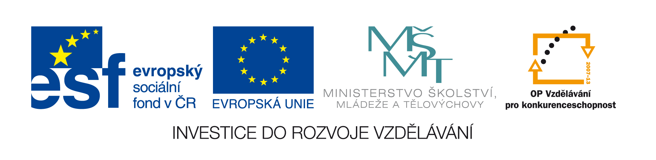

Ministerstvo školství, mládeže a tělovýchovy ČR
Karmelitská 7, 118 12 Praha 1
Tel.: 234 814 010

Bc. Hana Podubecká
ředitelka odboru řízení Operačního programu Vzdělávání pro konkurenceschopnost

Praha 6. 6. 2011
Č.j. 16700/2011-410
Vyřizuje: MgA. Petra Horáková

Vážený pane řediteli,

prosím o vyjádření, z jakého důvodu byla pozastavena spolupráce s panem Neubertem, který je realizátorem výběrového řízení č. j. 27579/2009-42 Zajištění fotografických služeb pro Operační program Vzdělávání pro konkurenceschopnost II.

Z důvodu uzavření smlouvy s tímto fotografem, jsme nezahrnuli fotografické služby do výběrového řízení na zajištění výroční konference OP VK.

Nyní se dostáváme do situace, kdy nemůžeme fotografie, které jsou plánovány prezentovat na výroční konferenci, realizovat.

Žádám Vás o řešení vzniklé situace.

S pozdravem

Vážený pan
Ing. Michal Zaorálek
ředitel odboru 42

